В Барнауле закрыли единственный спортклуб для инвалидов
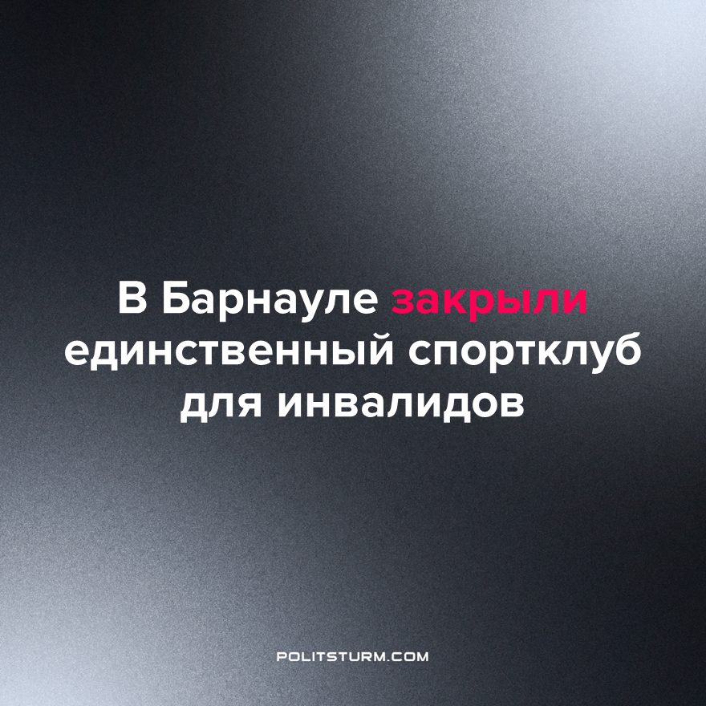

Оригинальная статья
2023-10-04
1 мин. на чтение

«Инваспорт» - единственный барнаульский спортклуб для людей с ограниченными возможностями. Летом этого года власти Алтайского края его закрыли. Они объяснили это тем, что помещение для клуба является техническим и не соответствует требованиям безопасности, однако, альтернативу в виде другого бесплатного помещения не дали.
И так как одноименная организация, владеющая этим клубом, является общественной, она не может платить аренду. Некоторые из инвалидов продолжили заниматься в платных залах, другие же бросили спорт из-за недостатка средств. После того как ситуация вызвала общественное недовольство, властям все же пришлось отреагировать. Руководитель клуба смог встретиться с министром спорта Алтайского края. Также региональные и городские чиновники попытаются помочь «Инваспорту» найти новое помещение.
Вместо того чтобы предоставить инвалидам возможности для развития, власти решили эти возможности отнять. Это и неудивительно, ведь государство является выразителем интересов богатейшего меньшинства общества - капиталистов. Для них простой человек является источником прибыли, который можно эксплуатировать до изнеможения. И по их мнению инвалиды - это ненужные затраты, не приносящие никакой выгоды и требующие большего внимания и ухода.
Но не стоить думать, что ситуацию можно исправить лишь поменяв “плохих” капиталистов на “хороших”. В мире господствуют принцип частной собственности и рыночных отношений, и такая ситуация носит постоянный характер. Чтобы в корне изменить такое положение дел, нужно уничтожить систему капиталистических отношений. И заменить ее более развитой, основанной на общественной собственности и планировании производства, где нет места личной наживы за счет других, где каждому даются возможности для духовного и физического развития - социализмом.
По материалам: Банкфакс — «Алтайские чиновники отреагировали на закрытие единственного спортклуба для инвалидов в Барнауле» от 25 сентября 2023 г.

Оригинальная статья

